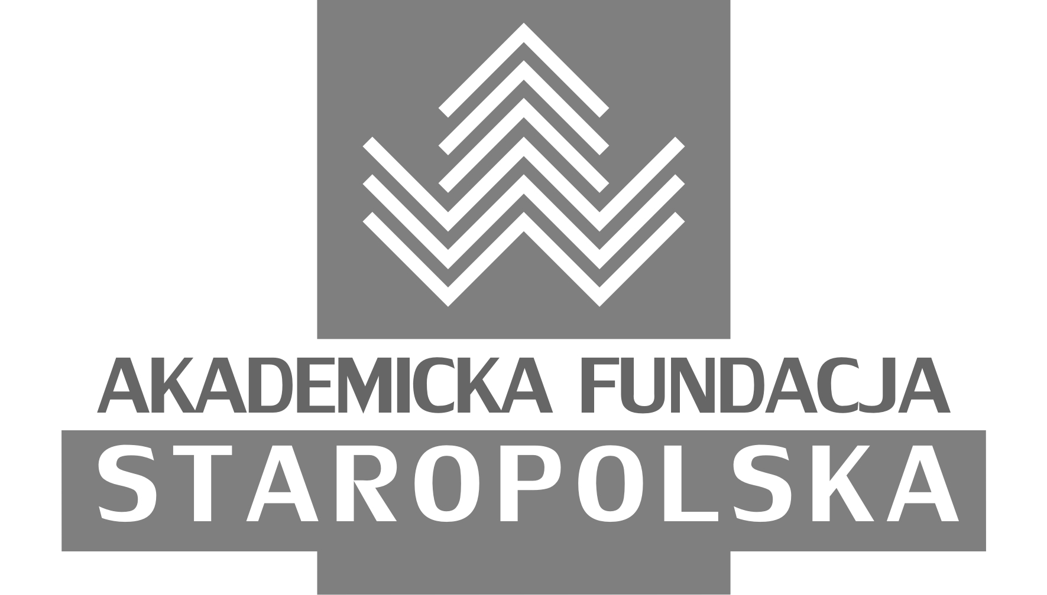

FORMULARZ ZGŁOSZENIOWY
uczestnika w realizacji projektu

NOWY KOMPLEMENTARNY MODEL AKTYWNOŚCI OSÓB STARSZYCH
"ŻBIK – Żywienie, Bezpieczeństwo, Intelekt, Kondycja"
realizowanym przez Akademicką Fundację Staropolską zgodnie z przepisami Ustawy z dnia 24 kwietnia 2003 r.
o działalności pożytku publicznego i o wolontariacie
(Dz. U. z 2014 r. poz. 1118 z póź. zm.)

Imię i nazwisko …………………………………………………………………………………………………….
PESEL: …………………………………… Telefon kontaktowy:.............................................................
Miejsce zamieszkania: …………………………………………………………………………………………….
Deklaruję udział w projekcie ŻBIK w następujących działaniach (proszę wybrać maksimum trzy):

- treningi EEG Biofeedback
- nornic walking
- gimnastyka
- Szkolenie Żywienie w Zdrowiu i Chorobie
- Szkolenie Bezpieczny Senior

Data i podpis czytelny uczestnika ……………………………………………………………..

Zgodnie z Ustawą z dnia 29 sierpnia 1997 r. o ochronie danych osobowych (Dz. U. z 2002 r. Nr 133, poz. 883 z póź. zm.) oświadczam, że wyrażam zgodę na przetwarzanie danych osobowych przez AFS w Kielcach.

Data i podpis czytelny uczestnika ……………………………………………………………..

W związku z wejściem w życie Rozporządzenia Parlamentu Europejskiego i Rady (UE) 2016/679 z dnia 27 kwietnia 2016 r. w sprawie ochrony osób fizycznych w związku z przetwarzaniem danych osobowych i w sprawie swobodnego przepływu takich danych oraz uchylenia dyrektywy 95/46/WE, które obowiązuje od dnia 25 maja 2018 roku informujemy, iż biorąc udział w zajęciach projektu ŻBIK wyrażają Państwo zgodę na fotografowanie i publikację zdjęć na stronach internetowych organizatora, Ośrodka Kultury w Rudkach i Gminy Nowa Słupia oraz dla celów dokumentacyjnych projektu.
PROJEKT JEST WSPŁFINANSOWANY PRZEZ WOJEWÓDZTWO ŚWIĘTOKRZYSKIE

